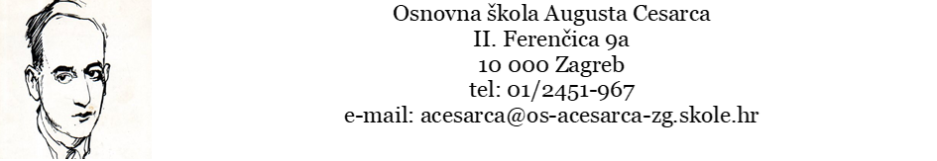

Obavijest o usmenom testiranju kandidata/kandidatkinja
1. učitelji/učiteljica glazbene kulture, na neodređeno, nepuno radno vrijeme, 27 sati tjedno
Poštovani/poštovane,
u skladu s Pravilnikom o načinu i postupku zapošljavanja u Osnovnoj školi Augusta Cesarca nakon provedenog prvog selekcijskog postupka (pisane provjere) kandidati/kandidatkinje pozvani/pozvane na usmeno testiranje – razgovor s članovima Povjerenstva prema rasporedu su:

13. studenoga 2023.

redni broj | ime i prezime kandidata/kandidatkinje | vrijeme testiranja
1. | Luka Hosu | 16:30
2. | Mirjana Kovaček | 17:00

Povjerenstvo za procjenu i vrednovanje kandidata

